МЕРЫ БЕЗОПАСНОСТИ ПРИ ОБНАРУЖЕНИИ ВЗРЫВООПАСНЫХ И ПОДОЗРИТЕЛЬНЫХ ПРЕДМЕТОВ

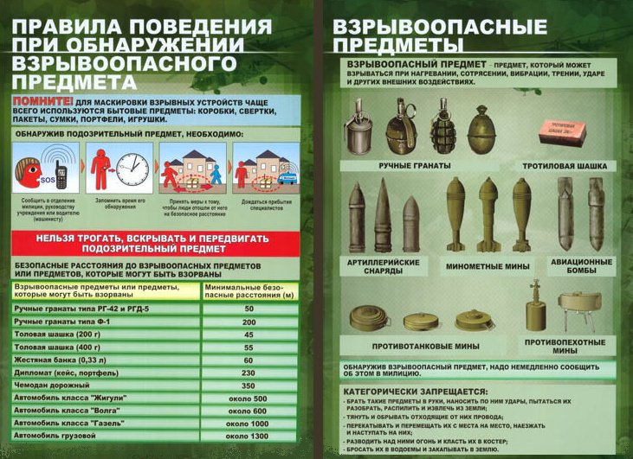
Будьте предельно внимательны к окружающим Вас подозрительным предметам. Не прикасайтесь к ним. О данных предметах сообщите компетентным органам.
Об опасности взрыва можно судить по следующим признакам:

*наличие неизвестного свертка или какой-либо детали в машине, на лестнице и т.д.;
*натянутая проволока, шнур;
*провода или изолирующая лента, свисающая из-под машины;
*чужая сумка, портфель, коробка, какой-либо предмет, обнаруженный в машине, у дверей квартиры, в подъезде;

Заметив взрывоопасный предмет (гранату, снаряд, бомбу, самодельное взрывное устройство и т. п.), не подходите близко к нему, позовите находящихся поблизости людей и попросите немедленно сообщить о находке в милицию. Не позволяйте случайным людям прикасаться к опасному предмету или пытаться обезвредить его.
Даже если у Вас есть личный опыт обращения с взрывчатыми веществами, не пытайтесь манипулировать ими. Самодельные взрыватели бывают, сверхчувствительны и хитроумны.

Категорически запрещается:
- сдвигать с места, перекатывать взрывоопасные предметы с места на место, брать в руки;
- ударять один боеприпас о другой или бить любым предметом по корпусу взрывателю;
- помещать боеприпасы в костёр или разводить огонь над ними;
- собирать и сдавать боеприпасы в качестве металлолома;
- закапывать в землю или бросать в водоёмы;
- заступать или наезжать на боеприпасы;
- обрывать или тянуть отходящие от предметов проволочки или провода, предпринимать попытки их обезвредить;

Если Вы обнаружили забытую или бесхозную вещь в общественном транспорте, опросите людей, находящихся рядом.
Постарайтесь установить, чья она или кто мог её оставить. Если хозяин не установлен, немедленно сообщите о находке водителю (машинисту).

Если Вы обнаружили подозрительный предмет в подъезде своего дома – опросите соседей, возможно, он принадлежит им. Если владелец не установлен, немедленно сообщите о находке в отделение милиции.
Если Вы обнаружили подозрительный предмет в учреждении, немедленно сообщите о находке администрации.

Во всех перечисленных случаях помните, что категорически запрещается:
- трогать или перемещать подозрительный предмет и другие предметы, находящиеся с ним в контакте;
- заливать обнаруженный предмет жидкостями, засыпать грунтом или накрывать тканными или другими материалами;
- пользоваться электро и радиоаппаратурой, переговорными устройствами вблизи обнаруженного предмета;
- оказывать температурное, звуковое, световое, механическое и электромагнитное воздействие на обнаруженный предмет.
Знайте, что внешний вид предмета может скрывать его настоящее назначение. В качестве камуфляжа для взрывных устройств используются обычные бытовые предметы: сумки, пакеты, свертки, коробки, игрушки и т. п.
Разъясните детям, что любой предмет, найденный на улице или в подъезде может представлять опасность.

Зафиксируйте время обнаружения находки.
Постарайтесь сделать так, чтобы люди отошли как можно дальше от опасной находки.
Обязательно дождитесь прибытия оперативно-следственной группы, помните, что Вы являетесь самым важным очевидцем.
Об угрозе совершения террористических актов, подозрительных предметах и лицах немедленно сообщайте в органы внутренних дел по телефону «02»

